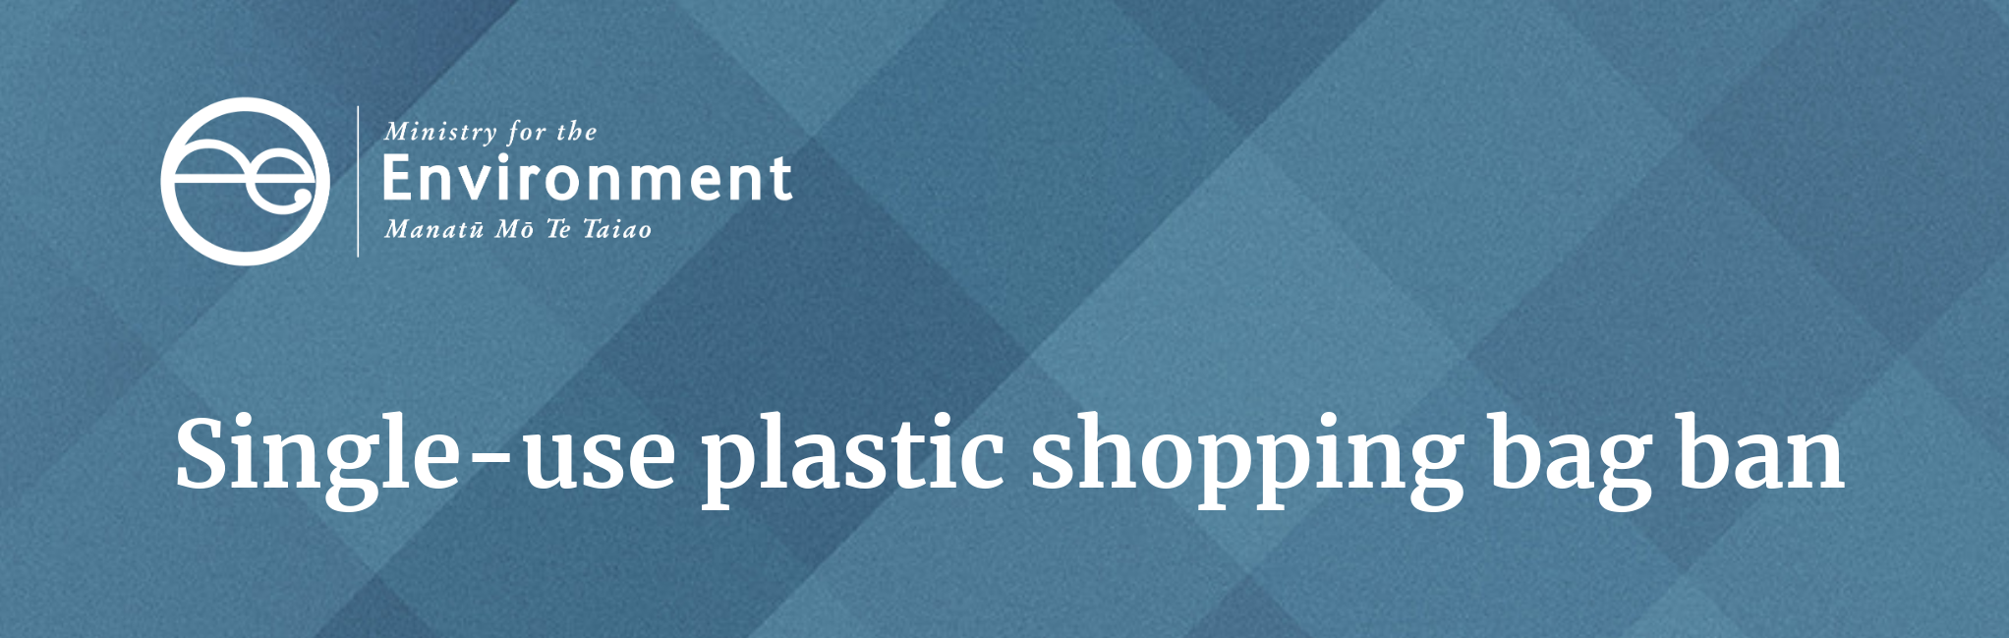詢問袋子供應商的問題
以下是商家在選擇一次性塑膠購物袋替代品時可以詢問供應商的問題。

袋子的製造方式為何？
- 袋子的生產需要那些資源？

袋子的生產地點在哪裡？
- 它們是紐西蘭製造的嗎？
減少袋子從製造商運送到顧客的距離可以減少溫室氣體排放。
- 如果袋子是進口的─它們運輸的距離有多遠？
- 誰是袋子的製造商？它們的製作方式是否人道？

袋子是由什麼材料製成？
• 是由一種材料或是數種材料混合製成？
由混合材料製成的袋子、或是由不同材料組合製成的袋子，在其使用損耗報廢時可能更難處理，而且需要更多的資源來製造。
如有使用油墨或染料，是否屬於環保材料？
尋找非石油提煉的永續性油墨或染料。

如果用紙製成，紙張是否經過漂白?
未漂白紙張不需使用像漂白紙張那麼多的化學品。未漂白纸張也更適合堆肥或回收。

袋子是否適合多次重複使用？
- 袋子可以重複使用多少次？
- 製造商是否測試了其耐用性？

袋子在紐西蘭可以回收嗎？
- 它們在哪裡可以回收？
- 如果不能回收 - 我的顧客該如何處理不再適合重複使用的袋子？

袋子是否含有再生的材料？
- 如果有 ─ 它們的含量、來源為何？

袋子的微米級別是多少？
• 是70微米或是70微米以上嗎？供應商能否提供證據證明袋子的微米級別？

袋子的重量和容量是多少？
- 袋子可以安全承载的重量是多少？
- 袋子的尺寸為何？

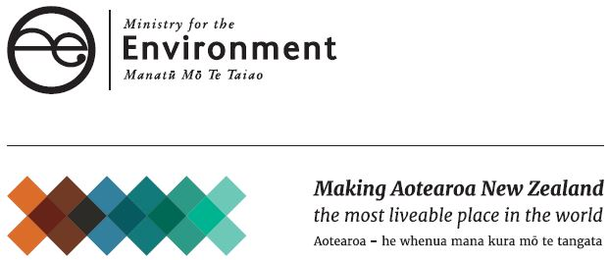袋子是否防漏？
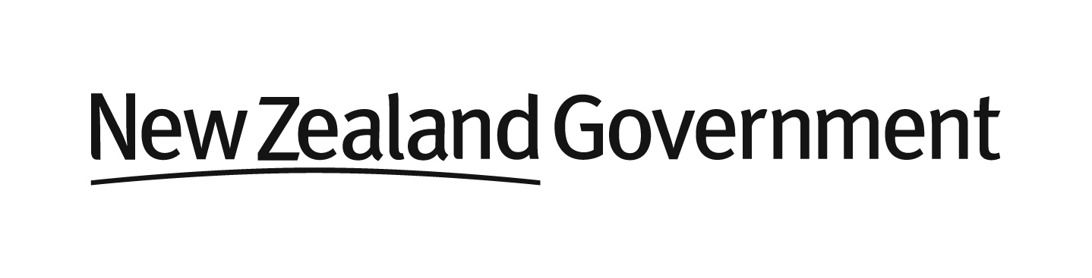
由環境部於2019年5月出版 出版號：INFO 884C

